INDICE DI DEPRIVAZIONE, Italia ed Emilia-Romagna 2001, 2011

Nota di lettura:
L’indice è una misura della deprivazione materiale e sociale. E’ composto dalla somma di cinque indicatori di svantaggio:
x₁: % di popolazione con istruzione pari o inferiore alla licenza elementare (mancato raggiungimento obbligo scolastico)
x₂: % di popolazione attiva disoccupata o in cerca di prima occupazione
x₃: % di abitazioni occupate in affitto
x₄: % di famiglie monogenitoriali con figli dipendenti conviventi
x₅: densità abitativa (numero di occupanti per 100 m² nelle abitazioni).

Gli indicatori, prima di essere sommati, vengono ridotti in punteggi Z (differenze dalle medie e rapporto con la deviazione standard).
L’indice varia attorno allo 0 ed è classificato in quintili di popolazione; per il livello regionale il 1° quintile contiene il 20% della popolazione, quello meno deprivato, il 5° la più deprivata.
L’indice è calcolato a livello di sezioni di censimento o di comune, a seconda delle esigenze di rappresentazione, e sulla base di Censimenti 2001 e 2011.

Indice di deprivazione, Italia 2001 e 2011
L’Emilia-Romagna si colloca, nel panorama italiano, su livelli dell’indice di deprivazione tendenzialmente inferiori. Il 75% dei valori si collocano al di sotto del valore mediano nazionale, sia nel 2001 che nel 2011.
2001 | 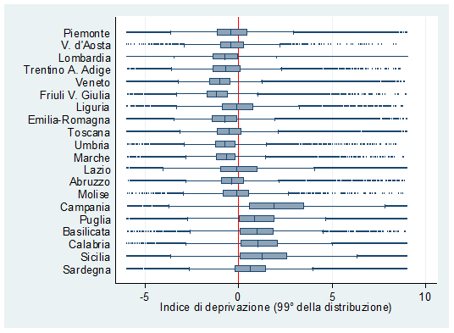
2011 | 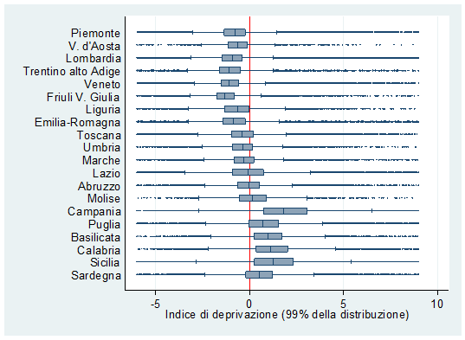
Box-plot dell’indice per regione

La variabilità del fenomeno è anche relativamente limitata rispetto a quella della maggior parte delle regioni. Nonostante ciò, e al fine di massimizzare i confronti, la descrizione che segue riguarda una ricalibrazione dell’indice su scala regionale; ogni indicatore è calcolato prendendo come riferimento il valore medio regionale. Inoltre l’indice è classificato in modo da includere in ogni classe il 20% della popolazione regionale, creando 5 livelli dell’indice di deprivazione precedentemente calcolato (quintili).

Indice di deprivazione, Emilia-Romagna 2001 e 2011
Per avere una prima immagine sintetica della distribuzione, calcolato al Censimento 2011 e ricalibrata sulla regione, si riporta di seguito la frequenza dei quintili per Azienda USL, che fornisce una indicazione dell’eterogeneità presente sul territorio regionale.

Distribuzione di frequenza per Azienda USL dell'indici di deprivazione, sezioni di censimento 2011, ricalibrazione per l'Emilia-Romagna

Confrontando con l’ampiezza attesa delle classi a livello regionale (20% della popolazione in ogni classe), si possono riscontrare differenze sensibili tra le AUSL, con frequenze minime di persone più deprivate (in 4° e 5° classe) a Ravenna (<30%) e massime a Rimini (quasi al 50%).
Nelle comuni capoluogo la distribuzione è più sbilanciata nelle classi estreme (25,2% e 24,0% rispettivamente per il quintile 1 e 5, dati non riportati in grafico).

Per una più approfondita analisi della variabilità geografica nella stima della deprivazione, segue una sintesi dell’indice misurato a livello di sezione di Censimento. Le statistiche riportate nella seguente tabella sono ottenute per distretto sanitario.

Statistiche descrittive dell'indici di deprivazione, sintesi delle sezioni di censimento 2011 per distretto, ricalibrazione per l'Emilia-Romagna
Codice Distretto Sanitario | Nome Distretto | ampiezza demografica | media | dev. Standard | minimo | percentile n° 1 | perc. 10 | perc. 25 | perc. 50 | perc. 75 | perc. 90 | perc. 99 | massimo
4 | PARMA | 205.208 | -0,08 | 1,63 | -6,62 | -2,9 | -1,7 | -1,0 | -0,3 | 0,6 | 1,7 | 5,1 | 23,49
5 | FIDENZA | 101.896 | 0,08 | 1,22 | -6,39 | -2,7 | -1,2 | -0,6 | 0,0 | 0,6 | 1,5 | 3,4 | 16,67
6 | VALLI TARO E CENO | 45.836 | 0,05 | 1,42 | -6,68 | -3,1 | -1,7 | -0,7 | 0,0 | 0,9 | 1,8 | 3,1 | 14,18
7 | SUD EST | 74.125 | -0,29 | 1,24 | -6,73 | -3,0 | -1,9 | -0,9 | -0,3 | 0,3 | 1,2 | 2,8 | 16,47
8 | MONTECCHIO EMILIA | 61.542 | 0,27 | 1,10 | -6,28 | -2,5 | -1,0 | -0,4 | 0,2 | 0,9 | 1,7 | 3,3 | 11,19
9 | REGGIO EMILIA | 216.274 | 0,55 | 1,90 | -7,21 | -3,0 | -1,4 | -0,6 | 0,3 | 1,4 | 2,7 | 6,8 | 25,40
10 | GUASTALLA | 71.111 | 0,13 | 1,41 | -6,68 | -2,4 | -1,4 | -0,8 | -0,1 | 0,9 | 1,8 | 4,3 | 9,75
11 | CORREGGIO | 54.911 | -0,04 | 1,07 | -5,66 | -2,4 | -1,3 | -0,8 | -0,1 | 0,5 | 1,3 | 2,7 | 16,65
12 | SCANDIANO | 79.445 | 0,26 | 1,07 | -5,69 | -2,2 | -1,1 | -0,5 | 0,2 | 0,9 | 1,6 | 3,0 | 8,45
13 | CASTELNUOVO NE' MONTI | 33.852 | -0,18 | 1,13 | -6,68 | -2,7 | -1,5 | -0,8 | -0,3 | 0,5 | 0,9 | 3,2 | 10,04
14 | CARPI | 101.775 | 0,28 | 1,60 | -7,01 | -2,9 | -1,5 | -0,6 | 0,1 | 1,1 | 2,1 | 5,1 | 19,84
15 | MIRANDOLA | 85.622 | 0,01 | 1,28 | -6,78 | -2,7 | -1,4 | -0,7 | -0,1 | 0,6 | 1,4 | 4,4 | 11,07
16 | MODENA | 178.646 | 0,53 | 2,31 | -6,81 | -3,4 | -1,8 | -0,9 | 0,1 | 1,5 | 3,4 | 8,1 | 26,98
17 | SASSUOLO | 117.316 | 0,64 | 1,59 | -7,12 | -2,4 | -0,9 | -0,2 | 0,3 | 1,4 | 2,6 | 5,6 | 19,99
18 | PAVULLO NEL FRIGNANO | 40.687 | -0,09 | 1,33 | -6,81 | -2,9 | -1,6 | -0,8 | -0,2 | 0,6 | 1,3 | 3,7 | 15,30
19 | VIGNOLA | 87.851 | 0,19 | 1,07 | -6,38 | -2,6 | -1,0 | -0,4 | 0,2 | 0,9 | 1,5 | 3,0 | 6,12
20 | CASALECCHIO DI RENO | 108.136 | 0,16 | 1,61 | -6,28 | -3,3 | -1,6 | -0,8 | 0,1 | 1,0 | 1,9 | 4,2 | 34,99
21 | PORRETTA TERME | 56.390 | 0,10 | 1,60 | -6,97 | -3,5 | -1,9 | -0,8 | 0,0 | 0,9 | 2,2 | 4,1 | 24,35
22 | SAN LAZZARO DI SAVENA | 74.897 | -0,04 | 1,46 | -6,73 | -3,3 | -2,0 | -1,0 | 0,0 | 0,8 | 1,6 | 3,6 | 9,07
23 | IMOLA | 130.073 | 0,04 | 1,81 | -6,90 | -3,1 | -1,7 | -1,1 | -0,2 | 0,8 | 1,9 | 6,8 | 21,87
25 | PIANURA EST | 154.188 | -0,02 | 1,33 | -6,15 | -2,6 | -1,4 | -0,8 | -0,1 | 0,6 | 1,5 | 3,5 | 23,47
26 | PIANURA OVEST | 80.893 | 0,21 | 1,26 | -6,52 | -2,4 | -1,2 | -0,6 | 0,0 | 0,9 | 1,9 | 4,9 | 8,14
27 | CITTÀ DI BOLOGNA | 370.792 | 0,42 | 2,34 | -7,32 | -2,8 | -1,6 | -1,0 | -0,1 | 1,0 | 3,0 | 8,7 | 42,08
30 | OVEST | 77.488 | -0,13 | 1,02 | -5,31 | -2,5 | -1,3 | -0,8 | -0,1 | 0,5 | 1,0 | 2,4 | 9,46
31 | CENTRO-NORD | 174.327 | -0,04 | 2,13 | -7,07 | -3,4 | -2,0 | -1,2 | -0,4 | 0,6 | 2,0 | 7,8 | 24,82
32 | SUD-EST | 101.254 | 0,44 | 1,22 | -6,68 | -2,7 | -0,9 | -0,3 | 0,4 | 1,0 | 1,8 | 4,4 | 12,28
35 | RAVENNA | 194.556 | -0,16 | 1,79 | -7,17 | -3,6 | -2,0 | -1,1 | -0,4 | 0,5 | 1,7 | 6,5 | 19,93
36 | LUGO | 102.031 | -0,28 | 1,12 | -6,48 | -2,4 | -1,4 | -1,0 | -0,5 | 0,2 | 1,1 | 2,9 | 7,83
37 | FAENZA | 87.737 | 0,01 | 1,51 | -6,69 | -3,0 | -1,6 | -0,9 | 0,0 | 0,7 | 1,6 | 5,7 | 11,25
38 | FORLÌ | 184.582 | 0,38 | 1,79 | -6,92 | -2,9 | -1,2 | -0,6 | 0,1 | 1,0 | 2,2 | 6,5 | 24,87
39 | CESENA-VALLE DEL SAVIO | 116.316 | 0,21 | 1,55 | -6,71 | -3,1 | -1,4 | -0,7 | 0,1 | 0,9 | 1,9 | 4,9 | 15,31
40 | RIMINI | 211.522 | 0,61 | 1,64 | -6,86 | -2,7 | -1,0 | -0,3 | 0,4 | 1,3 | 2,2 | 6,1 | 25,90
41 | RICCIONE | 109.784 | 0,75 | 1,19 | -6,48 | -1,9 | -0,5 | 0,2 | 0,8 | 1,4 | 1,9 | 3,6 | 15,85
44 | CASTELFRANCO EMILIA | 72.854 | 0,11 | 1,11 | -6,58 | -2,0 | -1,0 | -0,5 | -0,1 | 0,7 | 1,5 | 3,4 | 8,56
49 | RUBICONE | 89.333 | 0,65 | 1,27 | -6,20 | -2,2 | -0,7 | 0,0 | 0,5 | 1,2 | 1,9 | 4,7 | 16,20
50 | CITTÀ DI PIACENZA | 100.184 | 0,49 | 2,30 | -5,81 | -2,9 | -1,7 | -0,9 | 0,1 | 1,4 | 2,5 | 9,6 | 25,90
51 | LEVANTE | 107.982 | 0,04 | 1,20 | -6,46 | -2,7 | -1,2 | -0,7 | 0,0 | 0,7 | 1,4 | 3,8 | 20,25
52 | PONENTE | 75.953 | -0,06 | 1,29 | -7,06 | -3,5 | -1,6 | -0,7 | 0,0 | 0,6 | 1,5 | 3,6 | 11,45
 | Emilia-Romagna | 4.337.369 | 0,21 | 1,68 | -7,32 | -2,9 | -1,5 | -0,7 | 0,0 | 0,9 | 1,9 | 6,2 | 42,08

Analizzando la varianza dell’indice di deprivazione per sezione di Censimento, risulta una più pronunciata variabilità tra i livelli medi distrettuali rispetto a quella interna a ciascun distretto.
L’eterogeneità del livello di deprivazione tra i distretti è generata dai livelli degli indicatori che la compongono (vedi nota per la lettura). Segue la tabella dei valori degli indicatori e dell’indice calcolati al livello distrettuale e per la regione, tramite cui si possono indentificare le dimensioni influenti, tre le cinque considerate, che determinano livelli inferiori o maggiori dell’indice.

Valori osservati al Censimento 2011 degli indicatori e dell'indice di deprivazione
Codice Distretto Sanitario | Nome Distretto | Istruzione Bassa | Disoccup. / cerca 1° occ. | persone/100mq in abitazioni | Abitazioni in affitto | Famiglie monogenitoriali | Indice di deprivazione
4 | DISTR. PARMA | 24,7% | 5,7% | 2,18 | 24,6% | 10,1% | -1,72
5 | DISTR. FIDENZA | 29,4% | 5,9% | 2,23 | 20,1% | 10,1% | -0,62
6 | DISTR. VALLI TARO E CENO | 34,4% | 5,6% | 2,11 | 15,1% | 10,1% | -1,34
7 | DISTR. SUD EST | 30,2% | 4,8% | 2,14 | 16,7% | 9,5% | -3,90
8 | DISTR. MONTECCHIO EMILIA | 31,5% | 7,4% | 2,34 | 16,8% | 9,3% | 0,15
9 | DISTR. REGGIO EMILIA | 27,4% | 8,6% | 2,43 | 20,7% | 9,9% | 2,57
10 | DISTR. GUASTALLA | 32,1% | 7,2% | 2,14 | 17,3% | 9,6% | -0,66
11 | DISTR. CORREGGIO | 31,6% | 6,0% | 2,25 | 16,8% | 8,9% | -2,53
12 | DISTR. SCANDIANO | 30,4% | 6,8% | 2,43 | 15,7% | 10,1% | 0,82
13 | DISTR. CASTELNUOVO NE' MONTI | 34,8% | 5,5% | 2,18 | 11,1% | 9,4% | -3,04
14 | DISTR. CARPI | 31,3% | 7,2% | 2,24 | 17,7% | 10,0% | 0,60
15 | DISTR. MIRANDOLA | 31,4% | 6,4% | 2,17 | 16,8% | 9,9% | -1,10
16 | DISTR. MODENA | 26,4% | 7,5% | 2,29 | 25,9% | 10,3% | 2,23
17 | DISTR. SASSUOLO | 30,9% | 7,1% | 2,44 | 18,5% | 11,1% | 3,78
18 | DISTR. PAVULLO NEL FRIGNANO | 31,1% | 5,9% | 2,23 | 14,1% | 10,0% | -1,90
19 | DISTR. VIGNOLA | 30,9% | 5,8% | 2,33 | 18,6% | 9,8% | -0,40
20 | DISTR. CASALECCHIO DI RENO | 28,6% | 5,7% | 2,34 | 19,1% | 10,4% | 0,00
21 | DISTR. PORRETTA TERME | 31,1% | 6,4% | 2,22 | 16,5% | 9,7% | -1,15
22 | DISTR. SAN LAZZARO DI SAVENA | 27,0% | 5,6% | 2,30 | 18,3% | 10,4% | -1,20
23 | DISTR. IMOLA | 29,1% | 5,5% | 2,31 | 19,0% | 9,8% | -1,35
25 | DISTR. PIANURA EST | 29,5% | 5,9% | 2,38 | 15,7% | 9,5% | -1,74
26 | DISTR. PIANURA OVEST | 29,7% | 6,5% | 2,41 | 16,6% | 9,9% | 0,18
27 | DISTR. CITTÀ DI BOLOGNA | 22,8% | 7,0% | 2,29 | 28,9% | 10,2% | 1,12
30 | DISTR. OVEST | 31,4% | 6,4% | 2,13 | 14,5% | 10,2% | -1,45
31 | DISTR. CENTRO-NORD | 29,1% | 7,0% | 2,07 | 18,3% | 10,0% | -1,38
32 | DISTR. SUD-EST | 37,0% | 7,5% | 2,18 | 14,1% | 10,4% | 2,10
35 | DISTR. RAVENNA | 27,5% | 6,5% | 2,19 | 15,0% | 10,5% | -1,67
36 | DISTR. LUGO | 31,9% | 6,2% | 1,99 | 14,5% | 10,5% | -2,13
37 | DISTR. FAENZA | 29,6% | 5,2% | 2,25 | 19,7% | 10,2% | -0,99
38 | DISTR. FORLÌ | 29,1% | 6,5% | 2,36 | 19,4% | 10,9% | 2,03
39 | DISTR. CESENA-VALLE DEL SAVIO | 29,3% | 6,1% | 2,39 | 16,8% | 11,0% | 1,35
40 | DISTR. RIMINI | 27,1% | 8,2% | 2,54 | 17,9% | 11,2% | 4,32
41 | DISTR. RICCIONE | 27,6% | 9,7% | 2,60 | 15,2% | 11,6% | 6,28
44 | DISTR. CASTELFRANCO EMILIA | 29,9% | 6,0% | 2,45 | 16,6% | 9,2% | -1,19
49 | DISTR. RUBICONE | 30,6% | 8,2% | 2,54 | 15,3% | 11,0% | 4,50
50 | DISTR. CITTÀ DI PIACENZA | 24,4% | 6,8% | 2,30 | 26,6% | 11,1% | 2,49
51 | DISTR. LEVANTE | 32,3% | 5,4% | 2,18 | 17,5% | 10,0% | -1,28
52 | DISTR. PONENTE | 30,0% | 6,1% | 2,18 | 16,9% | 9,9% | -1,78
 | Emilia-Romagna | 28,7% | 6,7% | 2,29 | 19,3% | 10,3%

La tabella precedente esprime i livelli delle misure in continuo, che possono essere rese in classi (quintili: 1 minor deprivazione; 5 maggior deprivazione).
La popolazione dei Distretti può essere, dunque, descritta in base alla sua classificazione in quintili di deprivazione. Segue la tabella delle distribuzioni di frequenza della popolazione distinta per quintili.
Frequenza relativa della popolazione al Censimento 2011 dei quintili dell'indice di deprivazione
Codice Distr. San. | Nome Distretto | 1° quintile | 2° quintile | 3° quintile | 4° quintile | 5° quintile | Totale | ampiezza demografica
4 | DISTR. PARMA | 28,0% | 22,1% | 17,2% | 18,5% | 14,1% | 100,0% | 205.208
5 | DISTR. FIDENZA | 15,8% | 21,7% | 28,0% | 20,3% | 14,1% | 100,0% | 101.896
6 | DISTR. VALLI TARO E CENO | 20,8% | 16,2% | 25,9% | 18,2% | 18,8% | 100,0% | 45.836
7 | DISTR. SUD EST | 24,6% | 26,7% | 26,6% | 11,2% | 10,9% | 100,0% | 74.125
8 | DISTR. MONTECCHIO EMILIA | 10,3% | 21,3% | 22,6% | 25,8% | 19,9% | 100,0% | 61.542
9 | DISTR. REGGIO EMILIA | 17,8% | 15,6% | 17,7% | 19,6% | 29,3% | 100,0% | 216.274
10 | DISTR. GUASTALLA | 21,0% | 23,3% | 17,8% | 19,2% | 18,7% | 100,0% | 71.111
11 | DISTR. CORREGGIO | 18,7% | 26,8% | 26,8% | 13,5% | 14,2% | 100,0% | 54.911
12 | DISTR. SCANDIANO | 11,3% | 17,1% | 28,3% | 25,1% | 18,2% | 100,0% | 79.445
13 | DISTR. CASTELNUOVO NE' MONTI | 21,4% | 30,9% | 21,2% | 18,9% | 7,6% | 100,0% | 33.852
14 | DISTR. CARPI | 18,3% | 18,6% | 20,2% | 19,7% | 23,2% | 100,0% | 101.775
15 | DISTR. MIRANDOLA | 18,6% | 25,8% | 25,3% | 17,3% | 13,0% | 100,0% | 85.622
16 | DISTR. MODENA | 24,2% | 16,2% | 14,6% | 14,9% | 30,0% | 100,0% | 178.646
17 | DISTR. SASSUOLO | 9,7% | 14,4% | 29,1% | 16,6% | 30,2% | 100,0% | 117.316
18 | DISTR. PAVULLO NEL FRIGNANO | 23,7% | 21,3% | 19,5% | 23,2% | 12,3% | 100,0% | 40.687
19 | DISTR. VIGNOLA | 11,3% | 21,7% | 20,2% | 31,3% | 15,5% | 100,0% | 87.851
20 | DISTR. CASALECCHIO DI RENO | 20,7% | 19,6% | 14,0% | 25,0% | 20,7% | 100,0% | 108.136
21 | DISTR. PORRETTA TERME | 21,7% | 17,4% | 17,4% | 22,3% | 21,2% | 100,0% | 56.390
22 | DISTR. SAN LAZZARO DI SAVENA | 25,6% | 18,2% | 16,0% | 21,0% | 19,2% | 100,0% | 74.897
23 | DISTR. IMOLA | 27,7% | 20,0% | 18,0% | 17,1% | 17,2% | 100,0% | 130.073
25 | DISTR. PIANURA EST | 22,0% | 22,8% | 21,4% | 19,7% | 14,1% | 100,0% | 154.188
26 | DISTR. PIANURA OVEST | 14,6% | 20,4% | 26,4% | 20,4% | 18,2% | 100,0% | 80.893
27 | DISTR. CITTÀ DI BOLOGNA | 25,9% | 18,1% | 16,6% | 17,2% | 22,2% | 100,0% | 370.792
30 | DISTR. OVEST | 20,2% | 22,8% | 25,7% | 24,3% | 7,0% | 100,0% | 77.488
31 | DISTR. CENTRO-NORD | 31,7% | 23,8% | 15,2% | 11,4% | 17,8% | 100,0% | 174.327
32 | DISTR. SUD-EST | 7,2% | 18,1% | 22,9% | 31,2% | 20,6% | 100,0% | 101.254
35 | DISTR. RAVENNA | 32,5% | 22,0% | 17,1% | 14,2% | 14,1% | 100,0% | 194.556
36 | DISTR. LUGO | 25,4% | 33,2% | 18,4% | 14,1% | 8,9% | 100,0% | 102.031
37 | DISTR. FAENZA | 23,6% | 22,0% | 18,5% | 19,3% | 16,6% | 100,0% | 87.737
38 | DISTR. FORLÌ | 15,9% | 22,2% | 18,1% | 20,6% | 23,2% | 100,0% | 184.582
39 | DISTR. CESENA-VALLE DEL SAVIO | 18,4% | 20,3% | 20,8% | 20,5% | 19,9% | 100,0% | 116.316
40 | DISTR. RIMINI | 10,6% | 14,5% | 21,4% | 26,0% | 27,6% | 100,0% | 211.522
41 | DISTR. RICCIONE | 4,5% | 10,4% | 17,7% | 35,8% | 31,6% | 100,0% | 109.784
44 | DISTR. CASTELFRANCO EMILIA | 12,9% | 25,9% | 27,9% | 19,2% | 14,2% | 100,0% | 72.854
49 | DISTR. RUBICONE | 7,3% | 10,6% | 19,7% | 32,5% | 30,0% | 100,0% | 89.333
50 | DISTR. CITTÀ DI PIACENZA | 23,2% | 16,9% | 16,4% | 14,6% | 28,9% | 100,0% | 100.184
51 | DISTR. LEVANTE | 17,3% | 21,8% | 26,0% | 18,7% | 16,2% | 100,0% | 107.982
52 | DISTR. PONENTE | 20,1% | 23,3% | 20,6% | 22,0% | 14,0% | 100,0% | 75.953
 | Emilia-Romagna | 20,0% | 20,0% | 20,0% | 20,0% | 20,0% | 100,0% | 4.337.369

Considerando che al livello regionale la popolazione ha una distribuzione costante e pari al 20% in ogni quintile (per costrutto), gli scostamenti da tale distribuzione possono essere interpretati come una maggiore concentrazione in particolari livelli osservati nei Distretti.
Infine, per una rappresentazione più dettagliata dei livelli, della loro distribuzione sul territorio e una prima analisi della variazione nel tempo, segue un cartogramma dell’indice di deprivazione calcolato congiuntamente sulla base del Censimento 2001 e 2011 su base comunale.

Indice di deprivazione, comuni al censimento 2011 (e confini di AUSL e distretti sanitari). Quintili di popolazione, Emilia-Romagna.
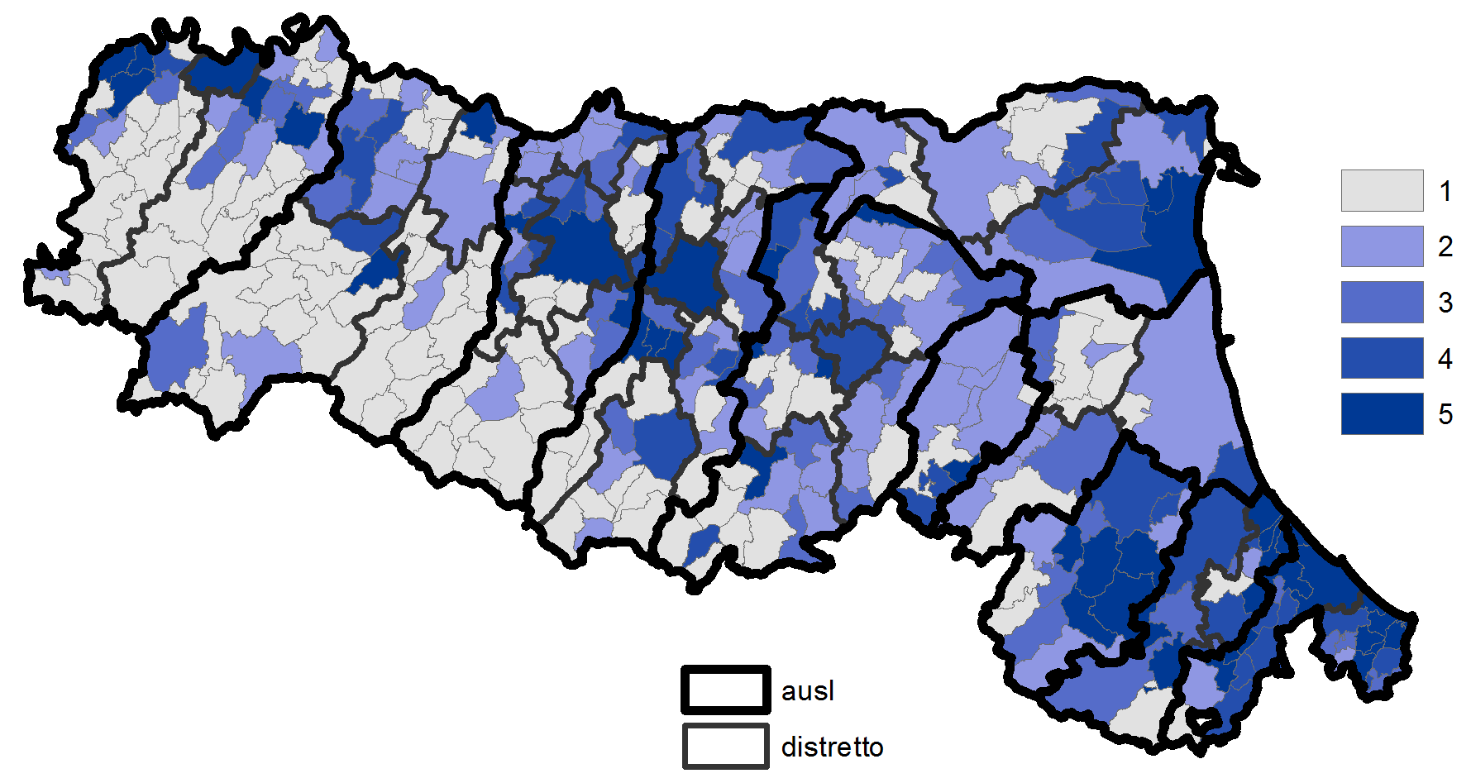 | - minor depriv.  - maggior depriv.

Le aree con minor livello di deprivazione risultano quelle a sud-ovest della regione, in direzione dell’Appennino. Vari distretti dell’area più pianeggiante fanno osservare livelli dell’indice al 2011 più elevati.
La variazione nei confronti della stessa misura, calcolata in modo che sia confrontabile e sui dati del Censimento 2001, è riportata nel seguente cartogramma.

Indice di deprivazione, comuni al censimento 2011 (e confini di AUSL e distretti sanitari). Differenze con indice 2001, Emilia-Romagna.
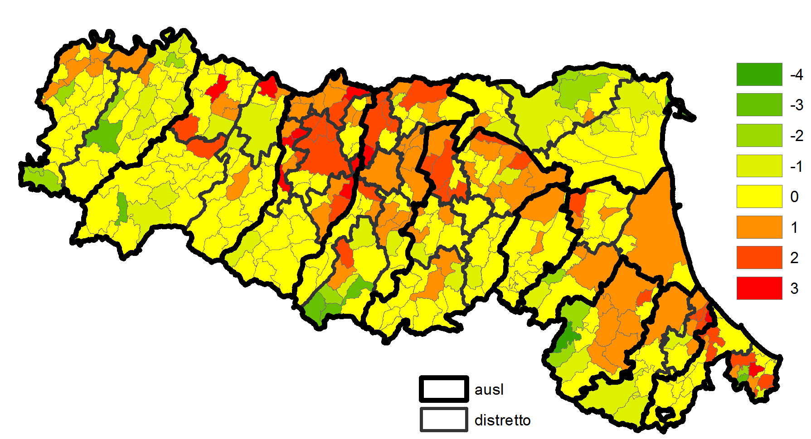
In corrispondenza dei comuni con livelli inferiori di deprivazione, il livello per l’anno 2001 era equivalente. I peggioramenti maggiori, dal 2001 al 2011 si sono invece riscontrati a nord delle province di Bologna, Modena e Reggio Emilia, oltre che nella Romagna.
Nota metodologica
MATERIALI:
Censimento generale della popolazione e delle abitazioni del 2011.
- variabili di frequenza, a livello di sezione di censimento (numero sezioni= 371.447, n. medio abitanti= 162; ds=233)
- cinque condizioni (x₁₋₅, già scelte nel 2001) tradotte in indicatori (z) per comporre l’indice su:
  - concetto multidimensionale della deprivazione sociale e materiale: basso livello di istruzione, disoccupazione, mancato possesso dell’abitazione, famiglia monogenitoriale e alta densità abitativa.

METODI:

INDICE di DEPRIVAZIONE: somma di indicatori standardizzati, poi categorizzato in quintili di popolazione.
- Analoga procedura per dati di frequenza aggregati per comune.

Caranci N, Biggeri A, Grisotto L, Pacelli B, Spadea T, Costa G. L’indice di deprivazione italiano a livello di sezione di censimento: definizione, descrizione e associazione con la mortalità. Epidemiol Prev 2010; 34 (4): 167-176: http://www.epiprev.it/articolo_scientifico/l%E2%80%99indice-di-deprivazione-italiano-livello-di-sezione-di-censimento-definizione- http://www.espanet-italia.net/wp-content/uploads/2012/02/images_conferenza2016_Paper_17b_Rosano.pdf
Per consultare la nota metodologica sul calcolo dell’indice, si veda la fine del documento.

